Architecture
Análisis Completo y Documentación
Generado: 25 de November de 2025, 10:52

Resumen Ejecutivo
Métrica | Valor | Análisis
Total de Líneas | 384 | Bajo
Total de Palabras | 1,205 | Breve
Total de Párrafos | 96 | Promedio: 12.6 palabras/párrafo
Secciones | 45 | Promedio: 27 palabras/sección
Bloques de Código | 8 | 137 líneas de código
Tablas | 10 | Con datos estructurados
Enlaces | 13 | Con referencias externas
Complejidad | 53.4 | Alta

Puntos Clave Detectados
- Este documento describe la arquitectura, estructura y organización del proyecto Documentos BLATAM.
- - [Visión General](#visión-general) - [Estructura de Directorios](#estructura-de-directorios) - [Organización por Categorías](#organización-por-categorías) - [Sistema de Metadatos](#sistema-de-metadatos) - [Flujo de Documentación](#flujo-de-documentación) - [Herramientas y Scripts](#herramientas-y-scripts) - [Convenciones](#convenciones)
- **Documentos BLATAM** es un ecosistema de documentación empresarial organizado por categorías funcionales.
- ``` documentos_blatam/ ├── README.md # Punto de entrada principal ├── CONTRIBUTING.md # Guía de contribución ├── CHANGELOG.md # Historial de cambios ├── SETUP.md # Guía de configuración ├── ARCHITECTURE.md # Este archivo ├── ROADMAP.md # Hoja de ruta │ ├── 00_version_management/ # Gestión de versiones ├── 01_marketing/ # Marketing digital ├── 01_webinar_campaign/ # Campañas de webinars ├── 02_consciousness_systems/ # Sistemas de consciencia ├── 02_finance/ # Finanzas ├── 03_human_resources/ # Recursos humanos ├── 04_business_strategy/ # Estrategia empresarial ├── 04_operations/ # Operaciones ├── 05_technology/ # Tecnología ├── 06_documentation/ # Documentación central ├── 06_strategy/ # Estrategia ├── 07_advanced_features/ # Características avanzadas ├── 07_risk_management/ # Gestión de riesgos ├── 08_ai_artificial_intelligence/ # IA ├── 08_research_development/ # I+D ├── 09_sales/ # Ventas ├── 10_customer_service/ # Atención al cliente ├── 11_research_development/ # I+D ├── 11_system_architecture/ # Arquitectura de sistemas ├── 12_quality_assurance/ # Aseguramiento de calidad ├── 12_user_guides/ # Guías de usuario ├── 13_legal_compliance/ # Legal y compliance ├── 14_procurement/ # Compras ├── 14_product_management/ # Gestión de productos ├── 14_thought_leadership/ # Liderazgo de pensamiento ├── 15_customer_experience/ # Experiencia de cliente ├── 16_data_analytics/ # Analítica de datos ├── 17_innovation/ # Innovación ├── 18_sustainability/ # Sostenibilidad ├── 19_international_business/ # Negocios internacionales ├── 20_project_management/ # Gestión de proyectos └── ...
- ``` documentos_blatam/ ├── tools/ # Herramientas y scripts globales ├── Scripts/ # Scripts de automatización ├── Templates/ # Templates globales ├── Tests/ # Tests y validaciones ├── Docs/ # Documentación adicional ├── Static/ # Archivos estáticos ├── Routes/ # Rutas de API (si aplica) ├── Utils/ # Utilidades └── backups/ # Backups y archivos antiguos ```

Palabras Clave Principales
scripts (17), enlaces (15), estructura (11), templates (11), contenido (10), documento (9), frontmatter (9), documentos (8), readme (8), sistema (7), recursos (7), principal (7), marketing (7), tags (7), agregar (6), ejemplo (6), actualizar (6), directorios (5), herramientas (5), convenciones (5)

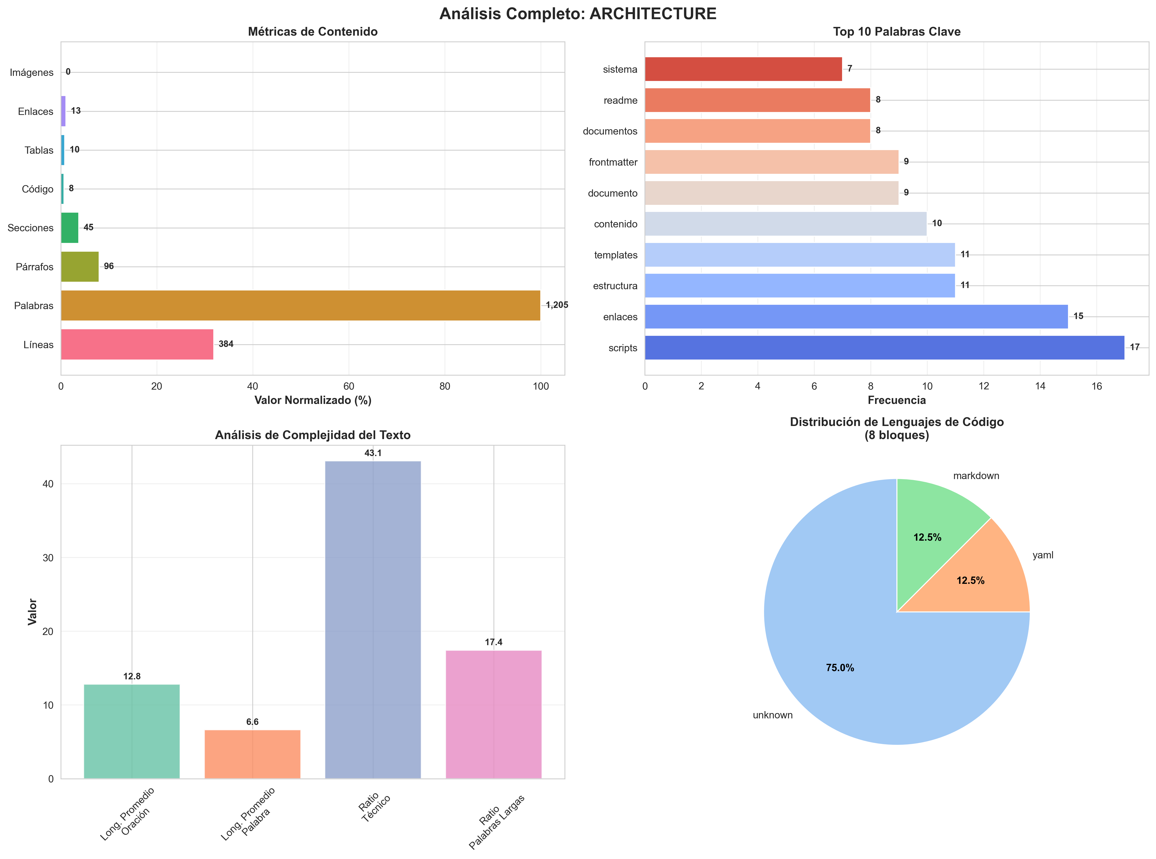

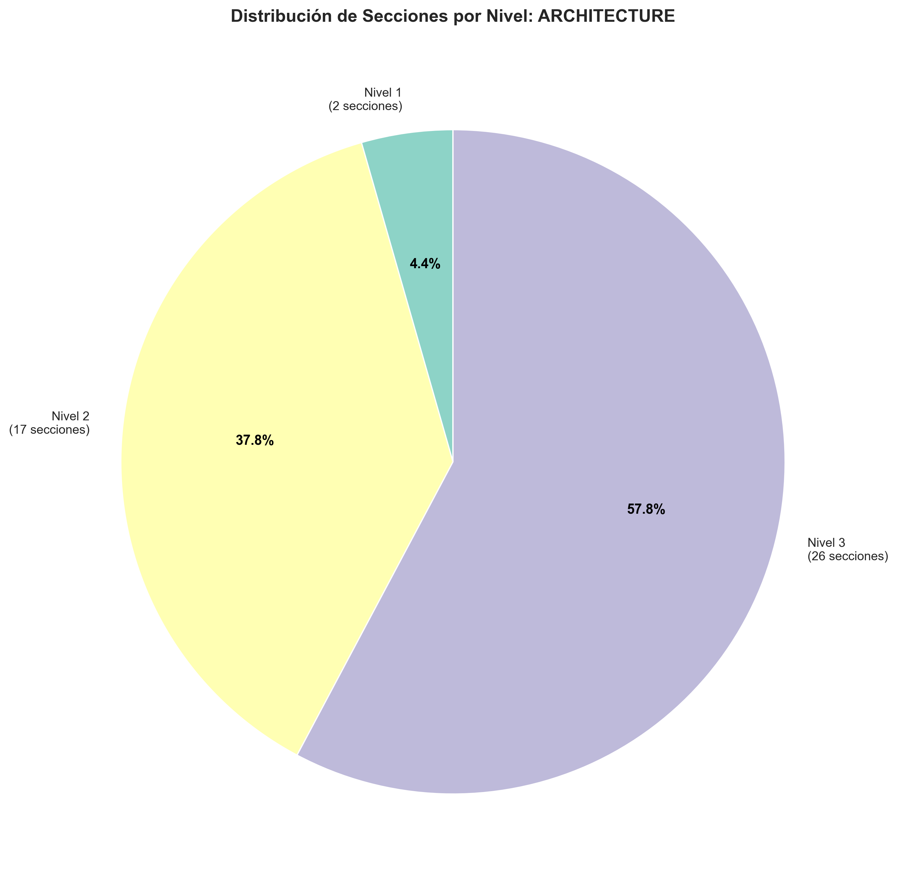

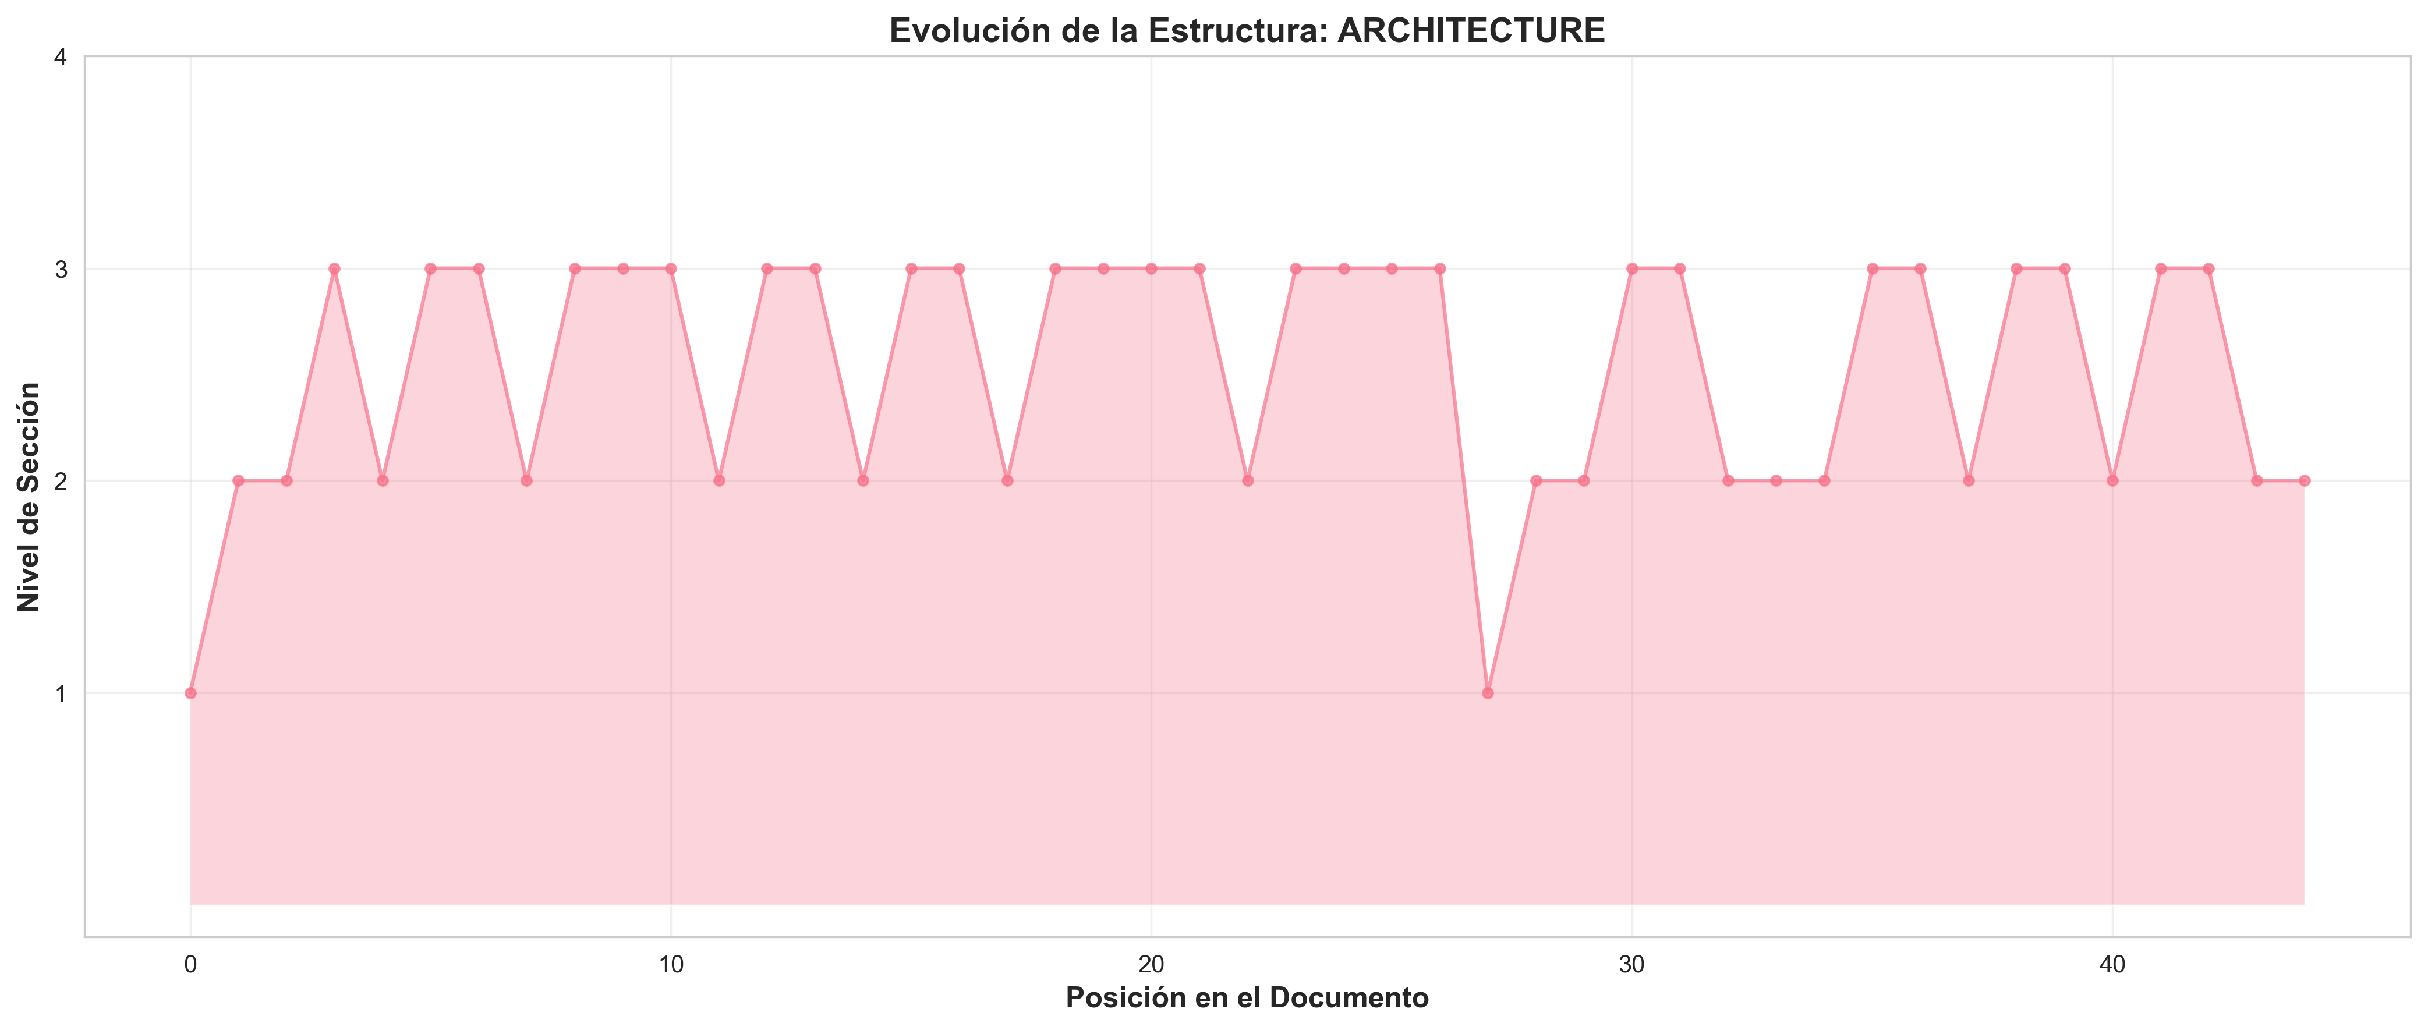

Contenido del Documento

🏗️ Arquitectura del Proyecto - Documentos BLATAM

Este documento describe la arquitectura, estructura y organización del proyecto Documentos BLATAM.

📋 Tabla de Contenidos

- [Visión General](#visión-general)
- [Estructura de Directorios](#estructura-de-directorios)
- [Organización por Categorías](#organización-por-categorías)
- [Sistema de Metadatos](#sistema-de-metadatos)
- [Flujo de Documentación](#flujo-de-documentación)
- [Herramientas y Scripts](#herramientas-y-scripts)
- [Convenciones](#convenciones)

🎯 Visión General

- Documentos BLATAM** es un ecosistema de documentación empresarial organizado por categorías funcionales. Cada categoría contiene documentación especializada, scripts, templates y recursos relacionados.

Principios de Diseño

1. **Modularidad**: Cada categoría es independiente pero interconectada
2. **Escalabilidad**: Fácil agregar nuevas categorías y contenido
3. **Navegabilidad**: Sistema de índices y enlaces claro
4. **Mantenibilidad**: Estructura consistente y documentada

📁 Estructura de Directorios

Estructura Principal

```
documentos_blatam/
├── README.md # Punto de entrada principal
├── CONTRIBUTING.md # Guía de contribución
├── CHANGELOG.md # Historial de cambios
├── SETUP.md # Guía de configuración
├── ARCHITECTURE.md # Este archivo
├── ROADMAP.md # Hoja de ruta
│
├── 00_version_management/ # Gestión de versiones
├── 01_marketing/ # Marketing digital
├── 01_webinar_campaign/ # Campañas de webinars
├── 02_consciousness_systems/ # Sistemas de consciencia
├── 02_finance/ # Finanzas
├── 03_human_resources/ # Recursos humanos
├── 04_business_strategy/ # Estrategia empresarial
├── 04_operations/ # Operaciones
├── 05_technology/ # Tecnología
├── 06_documentation/ # Documentación central
├── 06_strategy/ # Estrategia
├── 07_advanced_features/ # Características avanzadas
├── 07_risk_management/ # Gestión de riesgos
├── 08_ai_artificial_intelligence/ # IA
├── 08_research_development/ # I+D
├── 09_sales/ # Ventas
├── 10_customer_service/ # Atención al cliente
├── 11_research_development/ # I+D
├── 11_system_architecture/ # Arquitectura de sistemas
├── 12_quality_assurance/ # Aseguramiento de calidad
├── 12_user_guides/ # Guías de usuario
├── 13_legal_compliance/ # Legal y compliance
├── 14_procurement/ # Compras
├── 14_product_management/ # Gestión de productos
├── 14_thought_leadership/ # Liderazgo de pensamiento
├── 15_customer_experience/ # Experiencia de cliente
├── 16_data_analytics/ # Analítica de datos
├── 17_innovation/ # Innovación
├── 18_sustainability/ # Sostenibilidad
├── 19_international_business/ # Negocios internacionales
├── 20_project_management/ # Gestión de proyectos
└── ... (más categorías)
```

Directorios Especiales

```
documentos_blatam/
├── tools/ # Herramientas y scripts globales
├── Scripts/ # Scripts de automatización
├── Templates/ # Templates globales
├── Tests/ # Tests y validaciones
├── Docs/ # Documentación adicional
├── Static/ # Archivos estáticos
├── Routes/ # Rutas de API (si aplica)
├── Utils/ # Utilidades
└── backups/ # Backups y archivos antiguos
```

🗂️ Organización por Categorías

Sistema de Numeración

Las categorías principales usan numeración de dos dígitos:
- `00-09`: Infraestructura y gestión
- `01-09`: Funciones principales de negocio
- `10-19`: Funciones de soporte
- `20+`: Categorías especializadas

Estructura Interna de Categorías

Cada categoría típicamente contiene:

```
categoria/
├── readme.md # README de la categoría
├── Documentation/ # Documentación técnica
├── Guides/ # Guías de usuario
├── Templates/ # Templates específicos
├── Scripts/ # Scripts relacionados
├── Examples/ # Ejemplos prácticos
├── Checklists/ # Checklists
└── Other/ # Otros recursos
```

Ejemplo: Categoría de Marketing

```
01_marketing/
├── readme.md # Índice de marketing
├── Campaigns/ # Campañas
├── Automations/ # Automatizaciones
├── Sequences/ # Secuencias de email/DM
├── Scripts/ # Scripts de marketing
├── Templates/ # Templates de contenido
├── Guides/ # Guías de marketing
├── Analytics/ # Analítica de marketing
└── Other/ # Otros recursos
```

📊 Sistema de Metadatos

Frontmatter YAML

Todos los documentos Markdown incluyen frontmatter:

```yaml
title: "Título del Documento"
category: "categoria"
tags: ["tag1", "tag2", "tag3"]
created: "2025-01-15"
updated: "2025-01-20"
path: "ruta/completa/al/archivo.md"
author: "Nombre del Autor" (opcional)
version: "1.0.0" (opcional)
```

Campos del Frontmatter

Campo | Requerido | Descripción
`title` | ✅ | Título del documento
`category` | ✅ | Categoría principal
`tags` | ✅ | Tags para búsqueda
`created` | ✅ | Fecha de creación (YYYY-MM-DD)
`updated` | ⚠️ | Fecha de última actualización
`path` | ✅ | Ruta relativa al archivo
`author` | ❌ | Autor del documento
`version` | ❌ | Versión del documento

🔄 Flujo de Documentación

Creación de Nuevo Documento

```
1. Identificar categoría apropiada
↓
2. Crear archivo con frontmatter
↓
3. Escribir contenido siguiendo estándares
↓
4. Agregar enlaces relevantes
↓
5. Actualizar índice de la categoría
↓
6. Validar formato y enlaces
↓
7. Commit y push
```

Actualización de Documento Existente

```
1. Localizar documento
↓
2. Actualizar contenido
↓
3. Actualizar campo "updated" en frontmatter
↓
4. Verificar enlaces
↓
5. Actualizar índice si es necesario
↓
6. Commit cambios
```

🛠️ Herramientas y Scripts

Scripts de Organización

- **`organize_root_files.py`**: Organiza archivos del directorio raíz
- **`organize_folders.py`**: Organiza archivos en carpetas
- **`verify_organization.py`**: Verifica organización

Scripts de Validación

- **`frontmatter_validator.py`**: Valida frontmatter
- **`find_broken_links.py`**: Encuentra enlaces rotos
- **`validate_templates.py`**: Valida templates

Scripts de Análisis

- **`analyze_content.py`**: Analiza contenido
- **`generate_index.py`**: Genera índices
- **`quick_stats.py`**: Estadísticas rápidas

Herramientas de Marketing

- **`tools/apply_tokens.js`**: Aplica tokens a templates
- **`tools/build_utm_url.js`**: Genera URLs con UTM
- **`tools/generate_qr.js`**: Genera códigos QR

📝 Convenciones

Nomenclatura de Archivos

- **Markdown**: `snake_case.md` o `kebab-case.md`
- **Scripts Python**: `snake_case.py`
- **Scripts JavaScript**: `camelCase.js` o `kebab-case.js`
- **Templates**: `template_name.md` o `TEMPLATE_NAME.md`

Estructura de Documentos

1. **Frontmatter** (obligatorio)
2. **Título principal** (`#`)
3. **Introducción** (opcional)
4. **Tabla de contenidos** (para documentos largos)
5. **Contenido principal** (secciones con `##`, `###`)
6. **Ejemplos** (si aplica)
7. **Recursos relacionados** (enlaces)
8. **Referencias** (opcional)

Enlaces

- **Enlaces internos**: Usar rutas relativas
- **Enlaces externos**: URLs completas
- **Enlaces a secciones**: Usar IDs de encabezados

Ejemplo de Estructura

```markdown
title: "Guía de Ejemplo"
category: "06_documentation"
tags: ["guia", "ejemplo"]
created: "2025-01-15"
path: "06_documentation/guia_ejemplo.md"

Guía de Ejemplo

Introducción

Descripción breve...

Contenido Principal

Sección 1

Contenido...

Sección 2

Contenido...

Ejemplos

\`\`\`bash
comando ejemplo
\`\`\`

Recursos Relacionados

- [Enlace 1](ruta)
- [Enlace 2](ruta)
```

🔗 Interconexión

Sistema de Índices

- **Índice Principal**: `06_documentation/INDEX.md`
- **Índices por Categoría**: `categoria/readme.md`
- **Índices Especializados**: Varios según necesidad

Enlaces Cruzados

Los documentos se enlazan entre sí usando:
- Enlaces relativos para documentos internos
- Referencias a categorías relacionadas
- Sistema de tags para descubrimiento

📈 Escalabilidad

Agregar Nueva Categoría

1. Crear directorio con nombre descriptivo
2. Agregar `readme.md` con índice
3. Actualizar `06_documentation/INDEX.md`
4. Crear estructura interna estándar

Agregar Nuevo Tipo de Documento

1. Seguir convenciones de nomenclatura
2. Incluir frontmatter completo
3. Agregar a índice correspondiente
4. Crear enlaces relevantes

🔍 Búsqueda y Descubrimiento

Métodos de Búsqueda

1. **Por categoría**: Navegar directorios
2. **Por tags**: Buscar en frontmatter
3. **Por índice**: Usar índices maestros
4. **Por búsqueda de texto**: Buscar en contenido

Tags Comunes

- `guia`, `guide`: Guías de usuario
- `template`: Templates
- `script`: Scripts
- `checklist`: Checklists
- `troubleshooting`: Solución de problemas
- `api`: Documentación de API
- `setup`: Configuración

🎯 Mejores Prácticas

1. **Consistencia**: Seguir convenciones establecidas
2. **Documentación**: Documentar decisiones importantes
3. **Enlaces**: Mantener enlaces actualizados
4. **Validación**: Validar antes de commit
5. **Organización**: Mantener estructura clara
6. **Actualización**: Actualizar fechas y versiones

📚 Recursos Adicionales

- [README.md](README.md) - Visión general
- [CONTRIBUTING.md](CONTRIBUTING.md) - Guía de contribución
- [SETUP.md](SETUP.md) - Configuración
- [06_documentation/INDEX.md](06_documentation/INDEX.md) - Índice completo

- Última actualización**: 2025-01-XX

